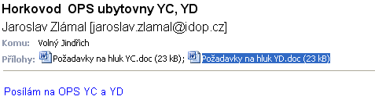

POŽADAVKY Z HLEDISKA PÉČE O ŽIVOTNÍ PROSTŘEDÍ OPS YC
V rámci zařízení pro vytápění je třeba hodnotit pouze vliv hluku. V rámci zařízení pro vytápění jsou zdrojem hluku oběhová čerpadla otopné vody. Ta mají podle technických listů hladinu hluku do 45 dB(A) a budou umístěna v samostatné místnosti „Strojovna tepla“ v rámci horkovodní OPS objektu ubytovny YC. Instalovaná zařízení splňují požadavky Nařízení vlády č.148/2006 Sb.,§10, Odstavec 2, kde stanovený limit pro hluk šířící se ze zdrojů uvnitř objektu je 40 dB bude splněn, protože stavbou dojde k útlumu hluku o 15 dB.

POŽADAVKY Z HLEDISKA PÉČE O ŽIVOTNÍ PROSTŘEDÍ OPS YD
V rámci zařízení pro vytápění je třeba hodnotit pouze vliv hluku. V rámci zařízení pro vytápění jsou zdrojem hluku oběhová čerpadla otopné vody. Ta mají podle technických listů hladinu hluku do 45 dB(A) a budou umístěna v samostatné místnosti „Strojovna tepla“ v rámci horkovodní OPS objektu ubytovny YD. Instalovaná zařízení splňují požadavky Nařízení vlády č.148/2006 Sb.,§10, Odstavec 2, kde stanovený limit pro hluk šířící se ze zdrojů uvnitř objektu je 40 dB bude splněn, protože stavbou dojde k útlumu hluku o 15 dB.

IDOP Olomouc a. s.,
Ing. Jaroslav Zlámal,
projektant energo
Řepčínská 82, 779 00 Olomouc,
e-mail: jaroslav.zlamal@idop.cz
Internet: www.idop.cz

